
หน่วยการเรียนรู้ที่ 3 อาหารและโภชนาการ
แผนการจัดการเรียนรู้ที่ 3
เรื่อง วิธีการและประโยชน์ของการล้างผักและผลไม้


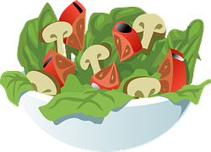
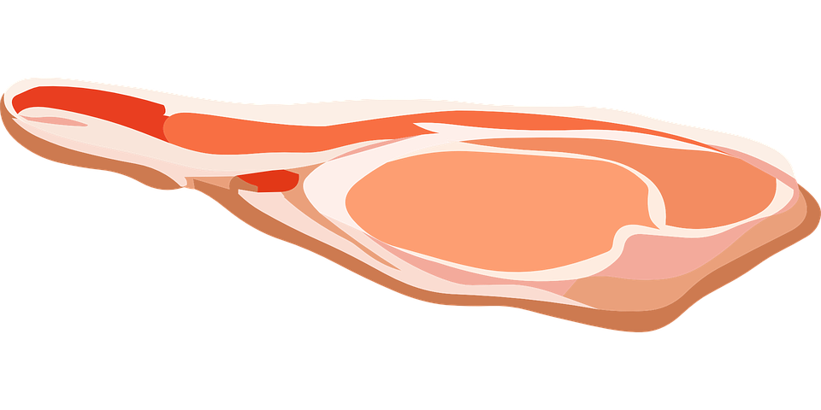


ชั้นประถมศึกษาปีที่ 2 เวลาเรียน 1 ชั่วโมง

มาตรฐานการเรียนรู้และตัวชี้วัด

มาตรฐานการเรียนรู้
มาตรฐาน ง 1.1 เข้าใจการทำงาน มีความคิดสร้างสรรค์ มีทักษะกระบวนการทำงาน ทักษะการจัดการ ทักษะกระบวนการแก้ปัญหา ทักษะการทำงานร่วมกัน และทักษะการแสวงหาความรู้ มีคุณธรรม และลักษณะนิสัยในการทำงาน มีจิตสำนึกในการใช้พลังงาน ทรัพยากร และสิ่งแวดล้อม เพื่อการดำรงชีวิตและครอบครัว
ตัวชี้วัด
ง 1.1 ป.2/1 บอกวิธีการและประโยชน์การทำงานเพื่อช่วยเหลือตนเองและครอบครัว
ง 1.1 ป.2/2 ใช้วัสดุ อุปกรณ์ และเครื่องมือในการทำงานอย่างเหมาะสมกับงาน และประหยัด
ง 1.1 ป.2/3 ทำงานเพื่อช่วยเหลือตนเองและครอบครัวอย่างปลอดภัย

จุดประสงค์การเรียนรู้
1. บอกวิธีการและประโยชน์ของการล้างผักและผลไม้ (K)
2. นำเสนอข้อมูลเกี่ยวกับวิธีการล้างผักและผลไม้ให้สะอาดไม่มีสารตกค้าง (P)
3. ตระหนักถึงประโยชน์ของการล้างผักและผลไม้ (A)

สาระสำคัญ

ผักและผลไม้บางชนิดอาจมีสารเคมีหลงเหลืออยู่ที่ผิวหรือเปลือก จึงต้องล้างให้สะอาดมากกว่า
การใช้น้ำสะอาดเพียงอย่างเดียว จึงจะรับประทานได้อย่างปลอดภัยและมีสุขภาพแข็งแรง


สาระการเรียนรู้

การล้างผักและผลไม้
• วิธีการล้างผักและผลไม้
• ประโยชน์ของการล้างผักและผลไม้


สมรรถนะสำคัญของผู้เรียน

1. ความสามารถในการคิด
2. ความสามารถในการแก้ปัญหา


คุณลักษณะอันพึงประสงค์

มุ่งมั่นในการทำงาน


คำถามสำคัญ

การล้างผักและผลไม้ให้สะอาดปลอดภัยจากสารตกค้างควรทำอย่างไร


การจัดกิจกรรมการเรียนรู้

ขั้นสังเกต รวบรวมข้อมูล (Gathering)
• • • • • • • • • • • • • • • • •

1. นักเรียนร่วมกันสนทนาเกี่ยวกับวิธีการล้างผักและผลไม้ให้ปลอดสารตกค้าง โดยร่วมกัน
ตอบคำถาม ดังนี้
• นักเรียนเคยเห็นคุณแม่หรือผู้ปกครองใช้อะไรนอกจากน้ำเปล่าล้างผักและผลไม้หรือไม่
(เคย/ไม่เคย)
2. นักเรียนร่วมกันสังเกตภาพสารต่าง ๆ ในห้องครัว แล้วร่วมกันแสดงความคิดเห็น โดยการ
ตอบคำถาม ดังนี้
(ตัวอย่างภาพ)
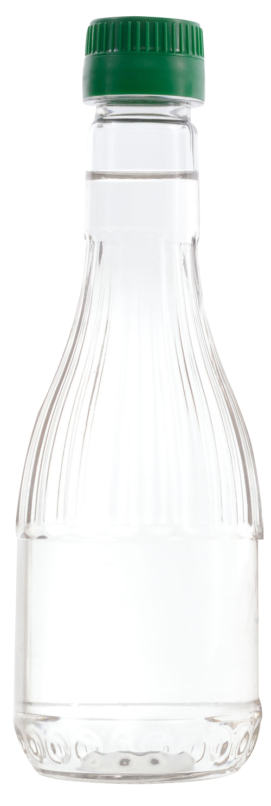
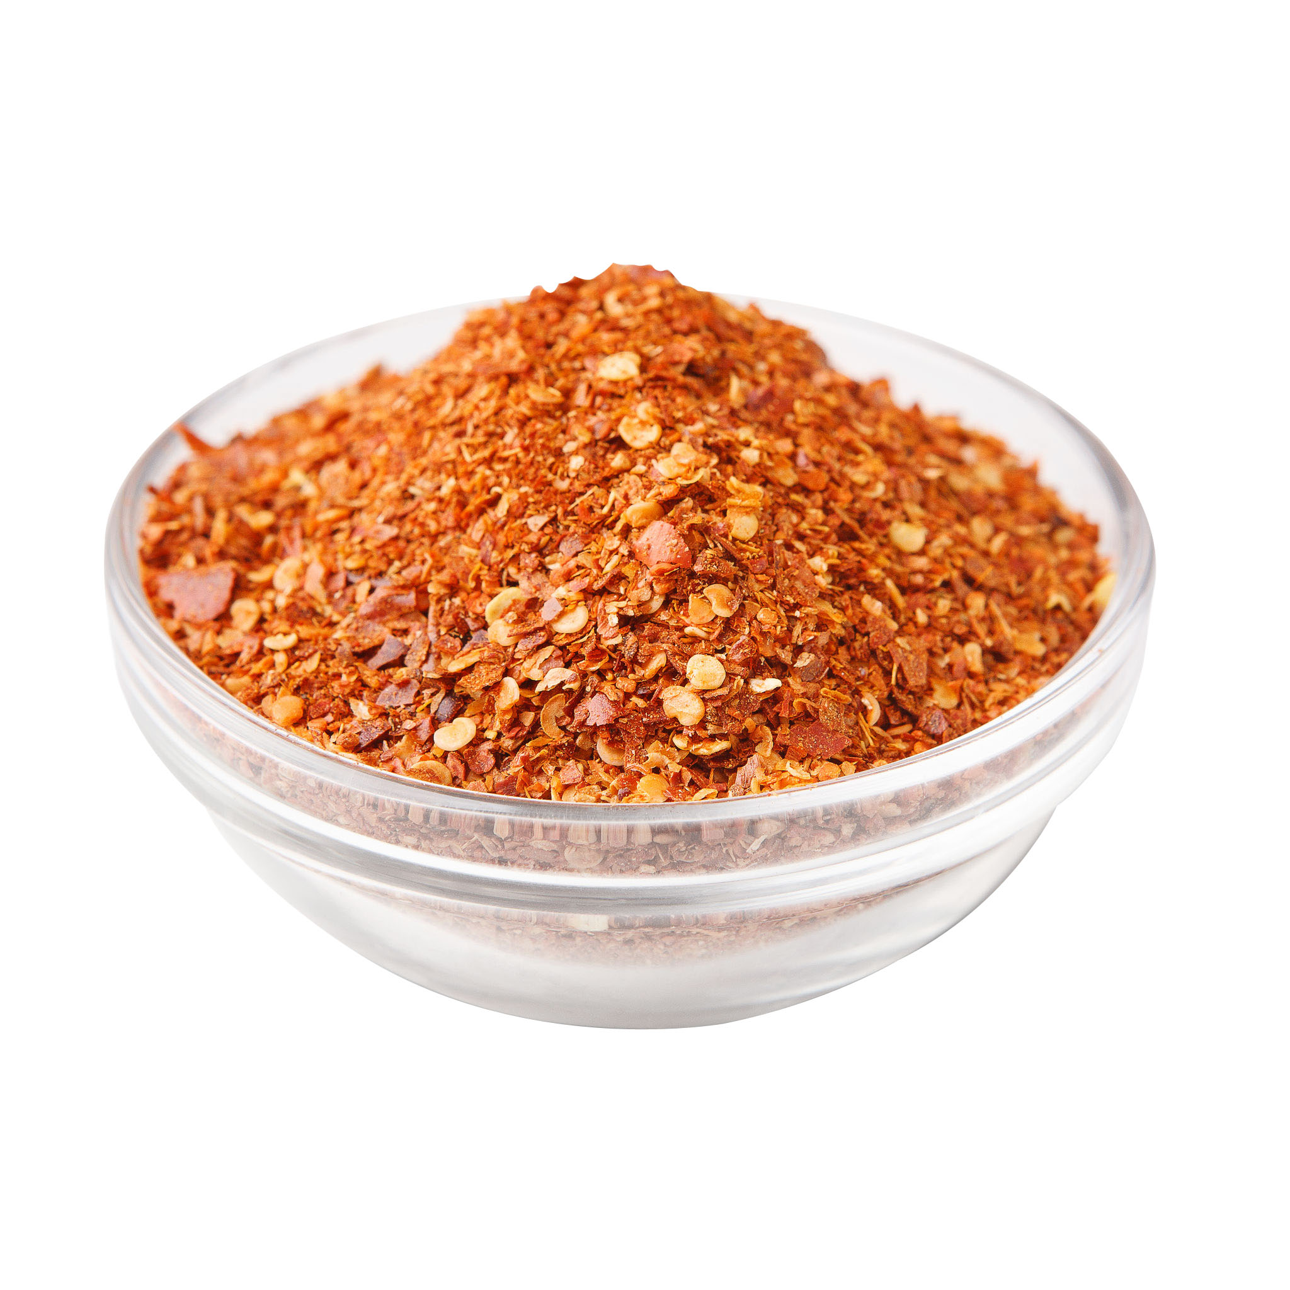
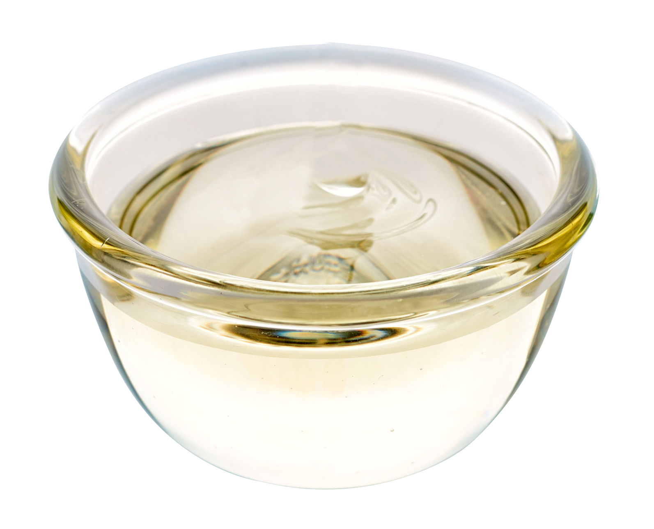
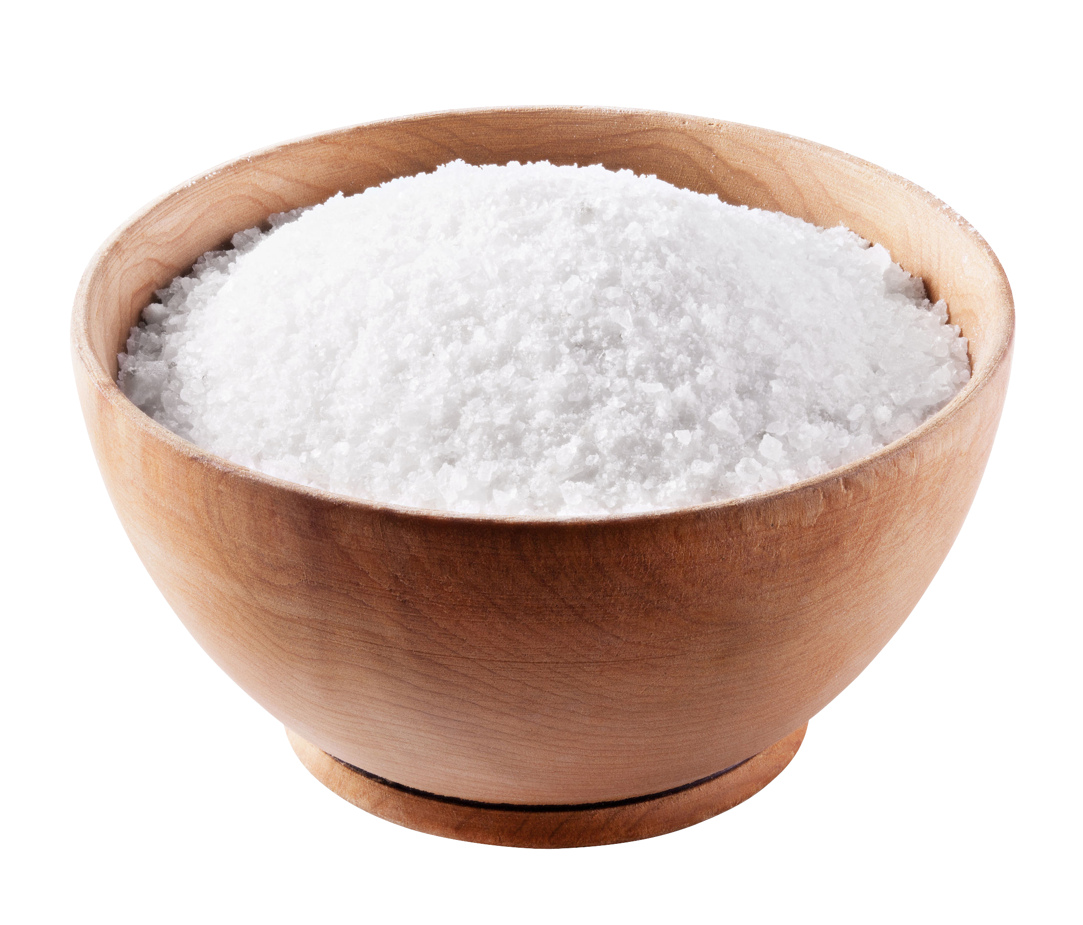
น้ำส้มสายชู

• จากภาพสารชนิดใดบ้างที่นำมาใช้ล้างผักและผลไม้ได้
(ตัวอย่างคำตอบ เกลือ และน้ำส้มสายชู)
• นอกจากการล้างผักและผลไม้ด้วยน้ำเปล่าแล้วเพราะเหตุใดต้องใช้สารดังกล่าวมาล้างผัก
และผลไม้ด้วย
(ตัวอย่างคำตอบ เพราะในผักและผลไม้บางชนิดอาจมีสารเคมีหลงเหลืออยู่ที่ผิวหรือเปลือก
จึงต้องล้างให้สะอาดมากกว่าการใช้น้ำเปล่า)
3. นักเรียนร่วมกันศึกษาและรวบรวมข้อมูลเกี่ยวกับวิธีการและประโยชน์ของการล้างผักและผลไม้ จากแหล่งการเรียนรู้ที่หลากหลาย เช่น หนังสือเรียน อินเทอร์เน็ต

กิจกรรมนี้สร้างเสริมค่านิยมหลัก 12 ประการ ด้านใฝ่หาความรู้


ขั้นคิดวิเคราะห์และสรุปความรู้ (Processing) (Gathering)
• • • • • • • • • • • • • • • • • • • •

4. นักเรียนแบ่งกลุ่มตามความเหมาะสม ร่วมกันสังเกตภาพและแถบประโยคขั้นตอนการล้างผักและผลไม้ และแถบข้อความลำดับขั้นตอนการล้างผักและผลไม้ที่ติดบนกระดาน จากนั้นโยงเส้นจับคู่
แถบประโยคกับแถบข้อความให้สัมพันธ์กัน ดังตัวอย่าง
จัดวางผักหรือผลไม้ในถาดหรือจานเพื่อเตรียมรับประทานสดหรือประกอบอาหาร
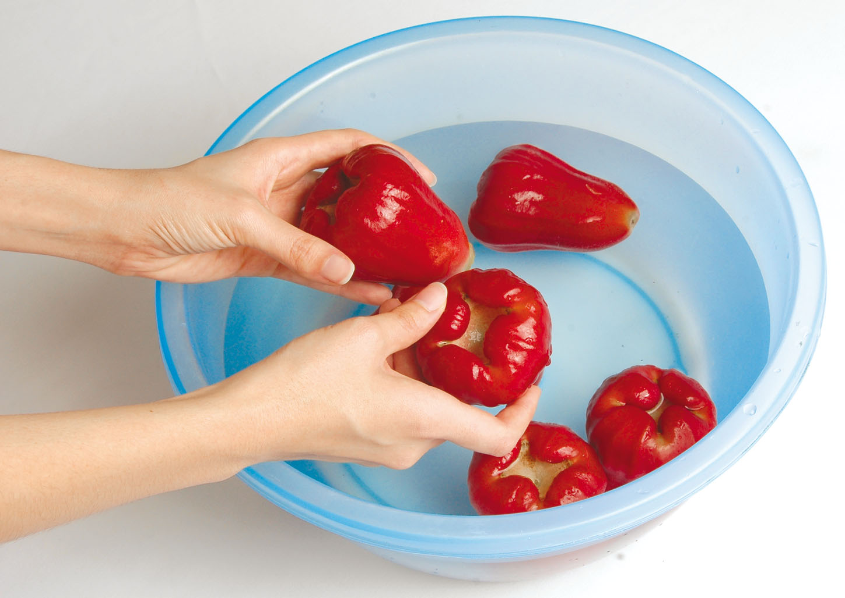
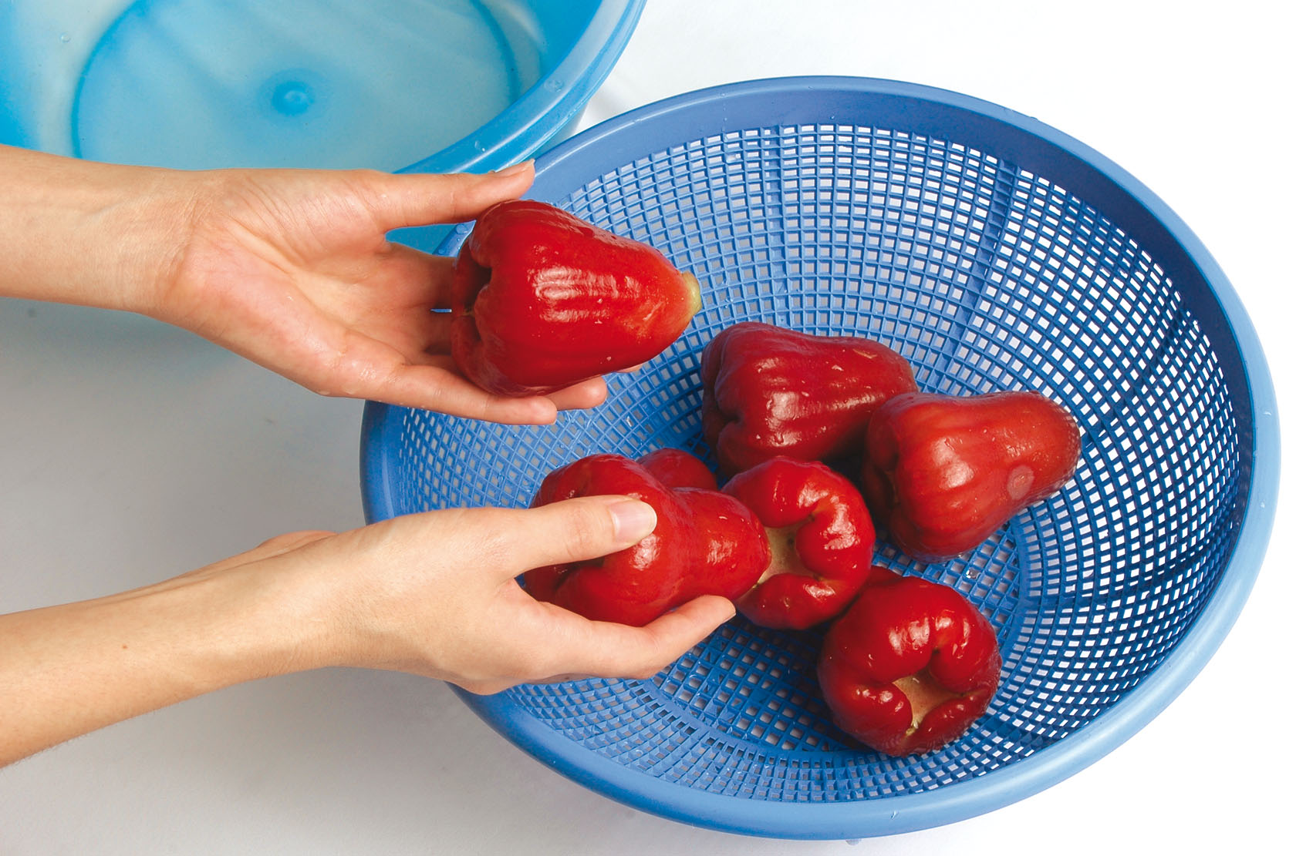
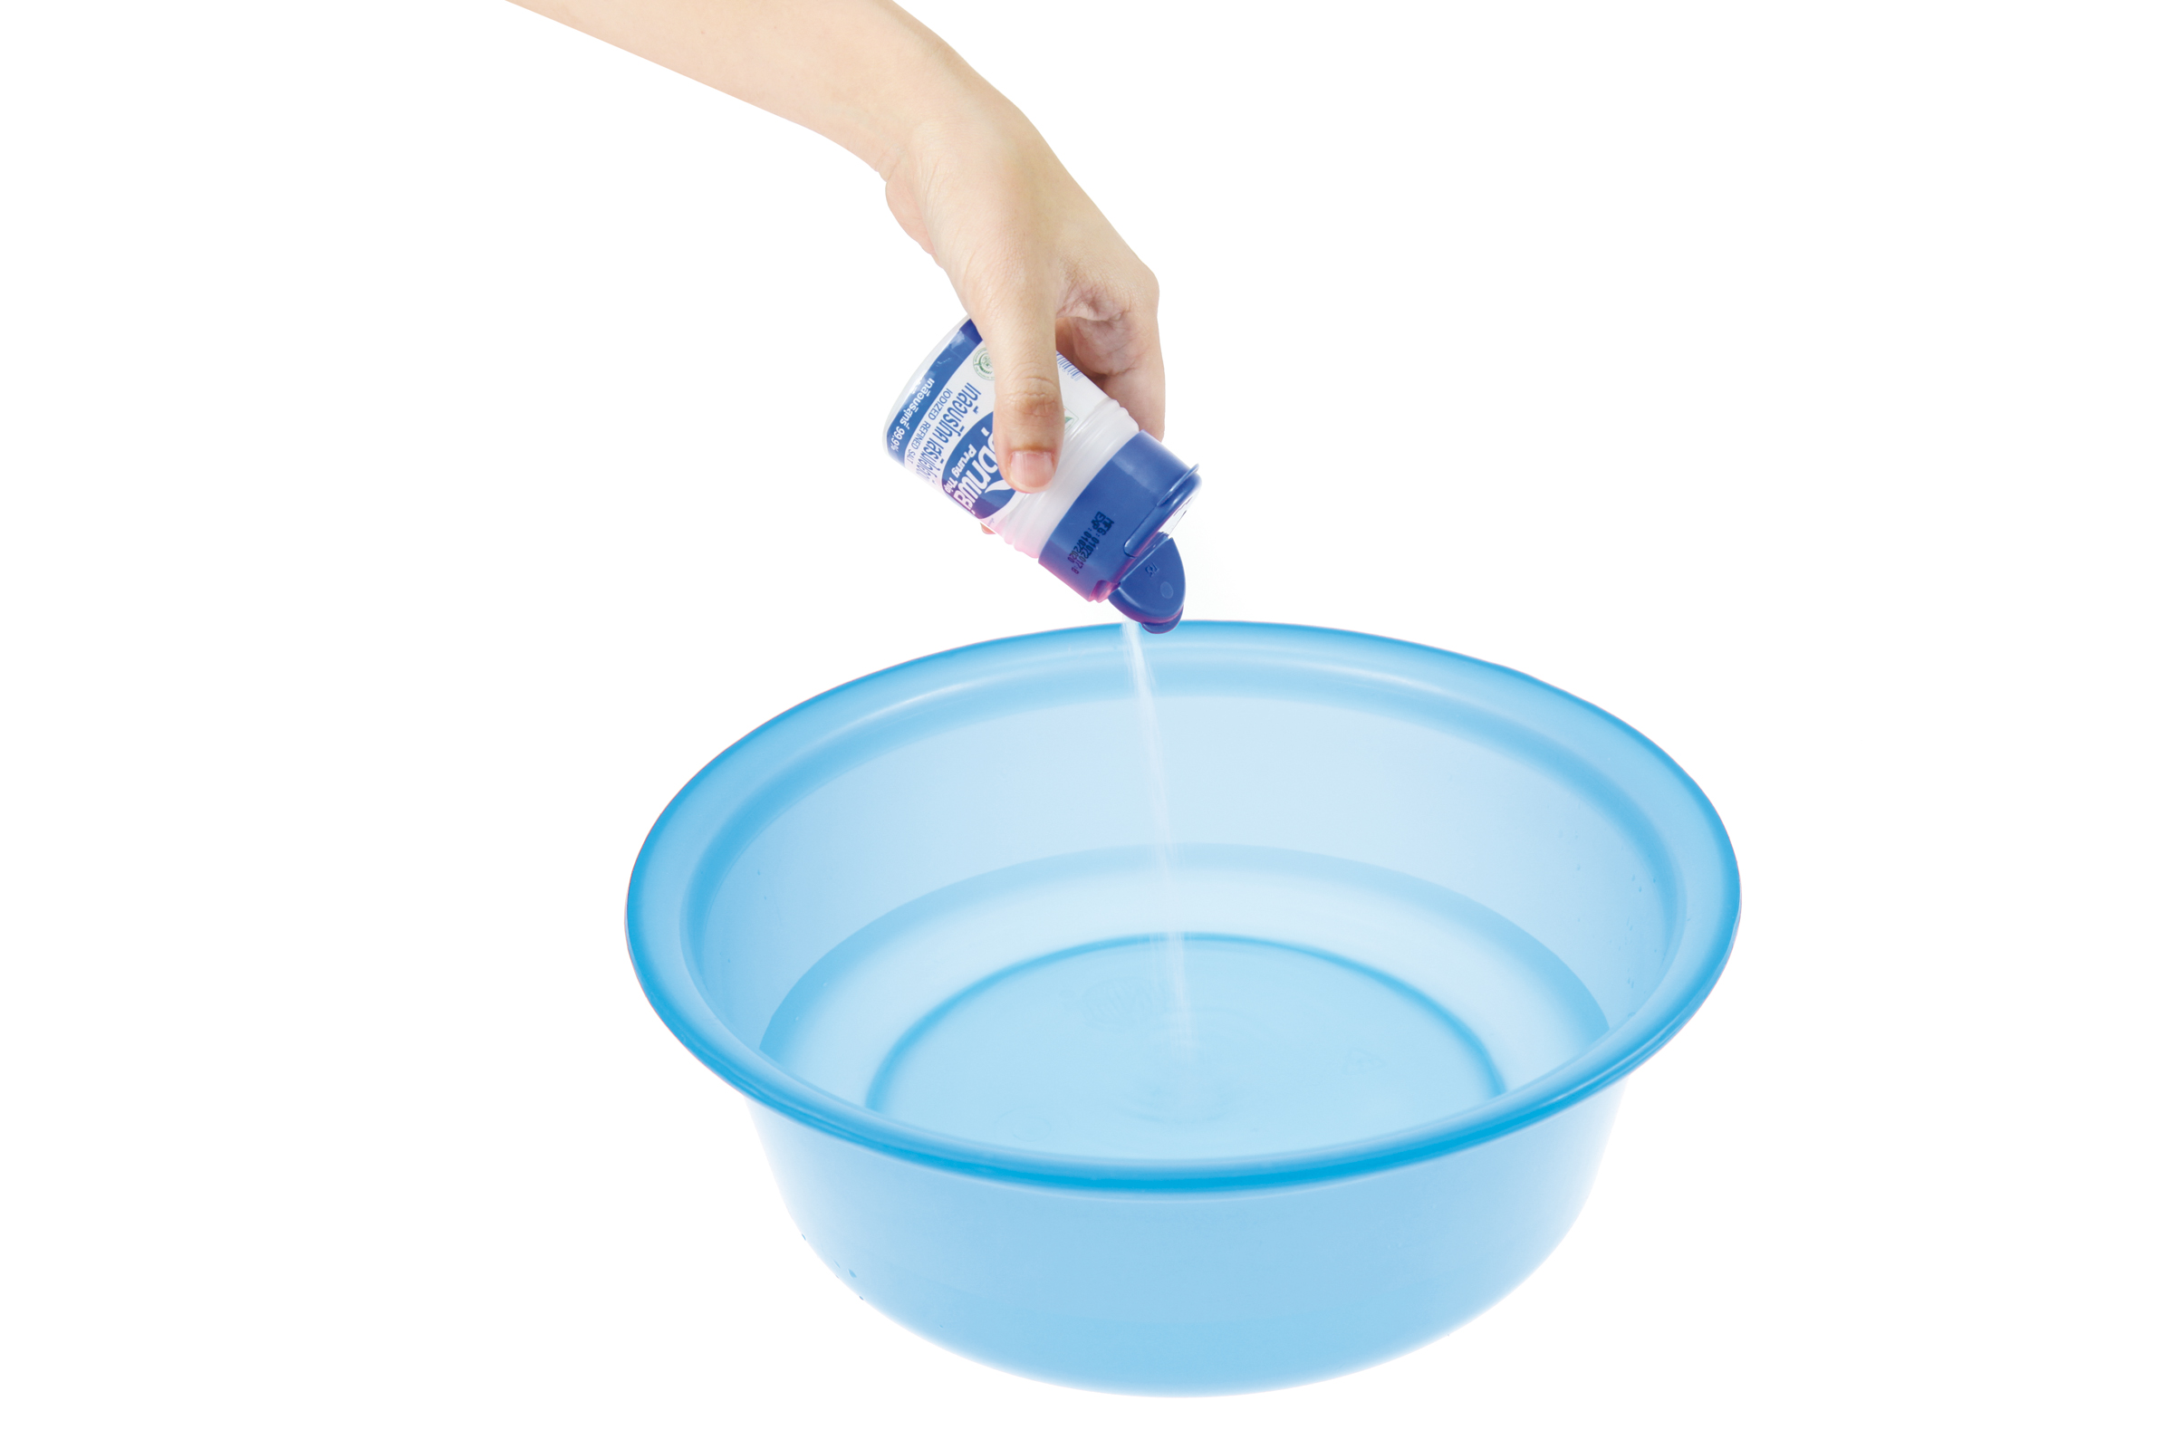

ใช้เกลือป่น 1 ช้อนโต๊ะ ผสมกับน้ำ
1 กะละมัง
ล้างผักหรือผลไม้ด้วยน้ำสะอาด
อีกครั้ง

วางผักหรือผลไม้ที่ล้างเสร็จแล้ว
ลงในกระจาดที่มีรูหรือช่องเล็ก ๆ
ผึ่งให้สะเด็ดน้ำ

ขั้นตอนที่ 1
ขั้นตอนที่ 2
ขั้นตอนที่ 3
ขั้นตอนที่ 4
ขั้นตอนที่ 5
ขั้นตอนที่ 6

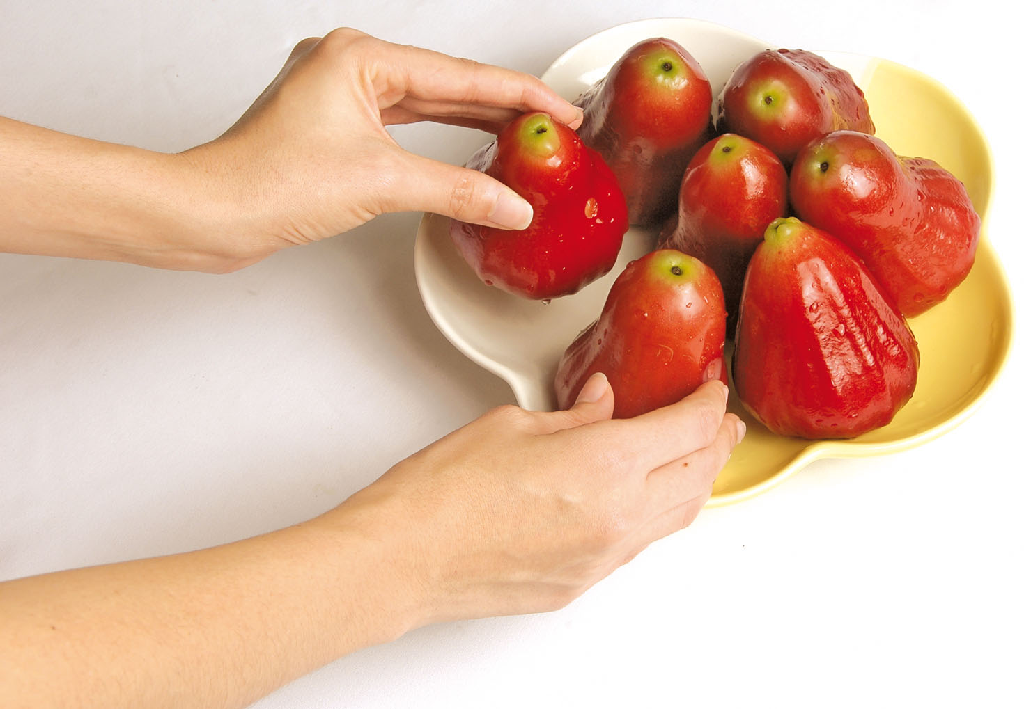
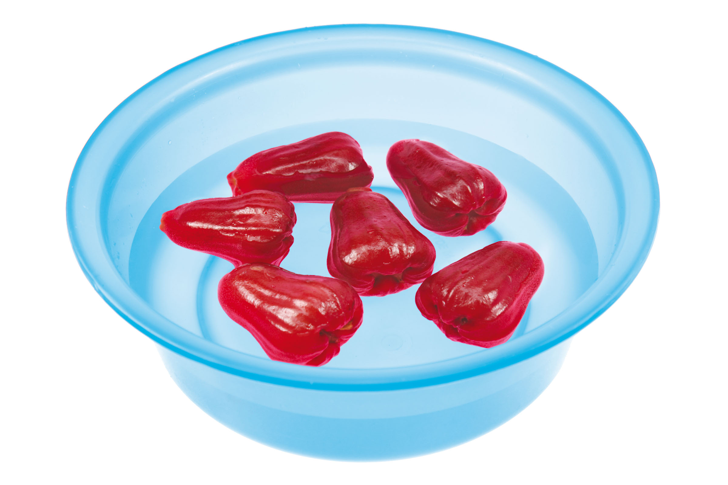
แช่ผักหรือผลไม้ 10 นาที
ล้างผักหรือผลไม้โดยถูผิว
หรือเปลือกเบา ๆ ให้ทั่ว ผักที่เป็นใบ
เช่น ผักกาดขาว คะน้า ต้องเด็ดออก
ล้างทีละใบ
จัดวางผักหรือผลไม้ในถาดหรือจานเพื่อเตรียมรับประทานสดหรือประกอบอาหาร
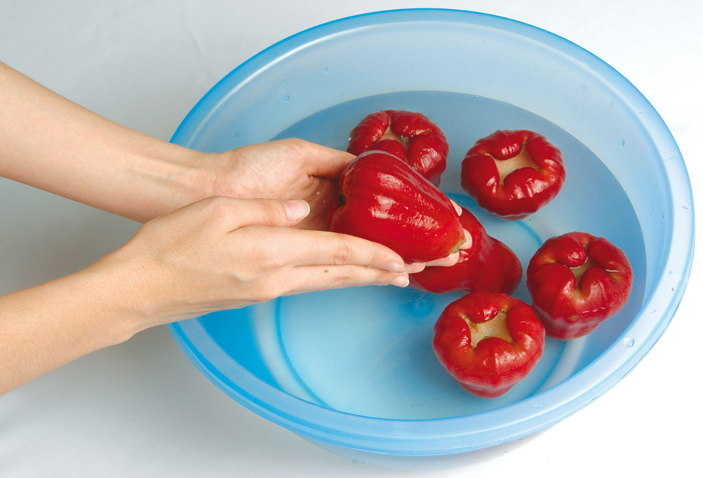


กิจกรรมนี้สร้างเสริมทักษะศตวรรษที่ 21 ด้านการร่วมมือทำงานเป็นทีม

5. นักเรียนร่วมกันตรวจสอบคำตอบบนกระดาน และร่วมกันแสดงความคิดเห็นเกี่ยวกับวิธีการ
ล้างผักและผลไม้ให้สะอาดและปลอดภัยจากสารเคมี โดยตอบคำถามร่วมกัน ดังนี้
• การล้างผักและผลไม้มีประโยชน์อย่างไร
(ตัวอย่างคำตอบ ผักและผลไม้สะอาด ไม่มีเศษดิน ฝุ่นละออง หรือสารเคมีเกาะติด และรับประทานได้อย่างปลอดภัย สุขภาพร่างกายแข็งแรง)
6. นักเรียนร่วมกันคิดประเมินเพื่อเพิ่มคุณค่าเกี่ยวกับประโยชน์ของการล้างผักและผลไม้
โดยร่วมกันตอบคำถามสำคัญกระตุ้นความคิด ดังนี้
• การล้างผักและผลไม้ให้สะอาดปลอดภัยจากสารตกค้างควรทำอย่างไร
(ตัวอย่างคำตอบ เติมเกลือหรือน้ำส้มสายชู นอกจากการใช้น้ำเปล่าเพียงอย่างเดียว)


ขั้นปฏิบัติและสรุปความรู้หลังการปฏิบัติ (Applying and Constructing the Knowledge)
• • • • • • • • • • • • • • • • • • • • • • • • • • • • • • • • • • • • • • • • •

7. นักเรียนแต่ละกลุ่มเลือกผักหรือผลไม้มา 1 ชนิด แล้วร่วมกันออกแบบ และจัดทำหนังสือเล่มเล็กวิธีการและประโยชน์ของการล้างผักและผลไม้ให้ปลอดภัย พร้อมตกแต่งให้สวยงาม
กิจกรรมนี้สร้างเสริมทักษะศตวรรษที่ 21 ด้านการคิดสร้างสรรค์และสร้างนวัตกรรม

8. นักเรียนร่วมกันประเมินผลงานหนังสือเล่มเล็ก วิธีการและประโยชน์ของการล้างผักและผลไม้ให้ปลอดภัยของกลุ่มตนเอง
9. นักเรียนร่วมกันสรุปสิ่งที่เข้าใจเป็นความรู้ร่วมกัน ดังนี้
ผักและผลไม้บางชนิดอาจมีสารเคมีหลงเหลืออยู่ที่ผิวหรือเปลือก จึงต้องล้างให้สะอาดมากกว่าการใช้น้ำสะอาดเพียงอย่างเดียว จึงจะรับประทานได้อย่างปลอดภัยและมีสุขภาพแข็งแรง


ขั้นสื่อสารและนำเสนอ (Applying the Communication Skill)
• • • • • • • • • • • • • • • • • • • • • • • • • • • •

10. นักเรียนแต่ละกลุ่มนำเสนอผลงานหนังสือเล่มเล็ก วิธีการและประโยชน์ของการล้างผัก
และผลไม้ให้ปลอดภัย ประกอบการอธิบายหน้าชั้นเรียน
กิจกรรมนี้สร้างเสริมทักษะศตวรรษที่ 21 ด้านการสื่อสาร

11. นักเรียนร่วมกันอภิปรายสรุปเกี่ยวกับวิธีการทำงานให้เห็นการคิดเชิงระบบและวิธีการทำงาน
ที่มีแบบแผน

ขั้นประเมินเพื่อเพิ่มคุณค่าบริการสังคมและจิตสาธารณะ (Self-Regulating)
• • • • • • • • • • • • • • • • • • • • • • • • • • • • • • • •

12. นักเรียนร่วมกันรวบรวมผลงานหนังสือเล่มเล็ก แล้วนำไปมอบให้ห้องสมุดโรงเรียน
เพื่อเป็นแหล่งการเรียนรู้ให้นักเรียนชั้นอื่น ๆ
13. นักเรียนประเมินตนเอง โดยเขียนแสดงความรู้สึกหลังการเรียนและหลังการทำกิจกรรม
ในประเด็นต่อไปนี้
• สิ่งที่นักเรียนได้เรียนรู้ในวันนี้คืออะไร
• นักเรียนมีส่วนร่วมกิจกรรมในกลุ่มมากน้อยเพียงใด
• เพื่อนนักเรียนในกลุ่มมีส่วนร่วมกิจกรรมในกลุ่มมากน้อยเพียงใด
• นักเรียนพอใจกับการเรียนในวันนี้หรือไม่ เพียงใด
• นักเรียนจะนำความรู้ที่ได้นี้ไปใช้ให้เกิดประโยชน์แก่ตนเอง ครอบครัว และสังคมทั่วไป
ได้อย่างไร
จากนั้นแลกเปลี่ยนตรวจสอบขั้นตอนการทำงานทุกขั้นตอนว่าจะเพิ่มคุณค่าไปสู่สังคม
เกิดประโยชน์ต่อสังคมให้มากขึ้นกว่าเดิมในขั้นตอนใดบ้าง สำหรับการทำงานในครั้งต่อไป


สื่อการเรียนรู้/แหล่งการเรียนรู้

1. หนังสือเรียน รายวิชาพื้นฐาน การงานอาชีพและเทคโนโลยี ชั้นประถมศึกษาปีที่ 2
ของสถาบันพัฒนาคุณภาพวิชาการ (พว.)
2. ภาพสารต่าง ๆ ในห้องครัว
3. ชุดภาพและแถบประโยคขั้นตอนวิธีการล้างผักและผลไม้
4. กระดาษสำหรับทำกิจกรรม
5. สีไม้
6. แหล่งการเรียนรู้ทั้งภายในและภายนอกโรงเรียน

การประเมินการเรียนรู้

1. ประเมินความรู้ เรื่อง การล้างผักและผลไม้ (K) ด้วยแบบทดสอบ
2. ประเมินกระบวนการทำงานกลุ่ม (P) ด้วยแบบประเมิน
3. ประเมินคุณลักษณะอันพึงประสงค์ ด้านมุ่งมั่นในการทำงาน (A) ด้วยแบบประเมิน


แบบประเมินตามสภาพจริง (Rubrics)

แบบประเมินกระบวนการทำงานกลุ่ม
รายการการประเมิน | ระดับคุณภาพ
รายการการประเมิน | 4 | 3 | 2 | 1
กระบวนการ  ทำงานกลุ่ม | มีการกำหนดบทบาท  สมาชิกชัดเจน  และมีการชี้แจงเป้าหมาย  การทำงาน  มีการปฏิบัติงานร่วมกัน  อย่างร่วมมือร่วมใจ  พร้อมกับการประเมินเป็นระยะ ๆ | มีการกำหนดบทบาท  สมาชิกชัดเจน  มีการชี้แจงเป้าหมาย  อย่างชัดเจนและปฏิบัติงานร่วมกัน  แต่ไม่มีการประเมิน  เป็นระยะ ๆ | มีการกำหนดบทบาท  เฉพาะหัวหน้า  ไม่มีการชี้แจงเป้าหมาย  อย่างชัดเจน  ปฏิบัติงานร่วมกัน  ไม่ครบทุกคน | ไม่มีการกำหนด  บทบาทสมาชิก  และไม่มีการชี้แจงเป้าหมาย สมาชิก  ต่างคนต่างทำงาน

ข้อเสนอแนะของผู้บริหารสถานศึกษา

ลงชื่อ
( )
ตำแหน่ง

บันทึกหลังการสอน

ผลการจัดการเรียนการสอน

ปัญหา/อุปสรรค

แนวทางแก้ไข

ครูผู้สอน
( )
วันที่บันทึก

